

Procedimientos del primer responsable en accidentes de tránsito

**Breve descripción:**

El procedimiento a realizar en el lugar de los hechos de un accidente de tránsito indica que las funciones principales del primer responsable son evaluar la escena y los lesionados, activar el servicio médico, reportar el suceso a las autoridades competentes, la preservación y entrega de la información y del material probatorio recaudado que será sometido a cadena de custodia (EMP y EF) a la Policía Judicial.

**Agosto 2023**

Tabla de contenido

Introducción 1

1. Tratamiento en el lugar de los hechos en los accidentes de tránsito 3

1.1. Generalidades para el tratamiento de los accidentes de tránsito 3

Código de Procedimiento Penal Colombiano, Artículo 213 4

Actos urgentes 4

La inspección técnica al lugar de los hechos 5

1.2. Técnicas de fijación topográfica en accidentes de tránsito 6

1.3. Fijación fotográfica en los accidentes de tránsito 14

1.4. Atención a las víctimas 19

1.5. Técnicas de inspección al cadáver ASD 21

Posiciones del cadáver 22

Diligencias en la inspección técnica del cadáver 22

1.6. Recolección de la información 23

Entrevistas 26

Testigos 27

2. Actuaciones del primer responsable 30

2.1. Protección del lugar de los hechos 33

2.2. Actividades de aseguramiento del lugar de los hechos 35

3. Procedimiento de la cadena de custodia 38

3.1. Elementos materiales de prueba y evidencia física 39

3.2. Requisitos de la cadena de custodia 40

3.3. Formato de primer responsable 43

3.4. Formato de registro de la cadena de custodia 43

4. Equipos y plataformas tecnológicas para el tránsito y el transporte 46

4.1. Técnicas de uso en equipos para pruebas de alcohol 47

4.2. Técnicas de uso en equipos para pruebas de drogas 48

4.3. Características y tipos de radares de velocidad 50

Síntesis 53

Material complementario 55

Glosario 56

Referencias bibliográficas 57

Créditos 59

Introducción

El presente componente pretende aproximar a los aprendices a los procedimientos que debe seguir el primer responsable en los accidentes de tránsito, sus actuaciones antes, durante y después, así como las implicaciones legales de sus actuaciones u omisiones en esta importante labor. Por tanto, aplicar los procedimientos de primer responsable de acuerdo con el manual del sistema de la cadena de custodia y asegurar la escena del lugar de los hechos con base en el protocolo de la Policía Judicial se debe realizar de la siguiente forma:

1. Procedimientos del primer responsable en accidentes de tránsito

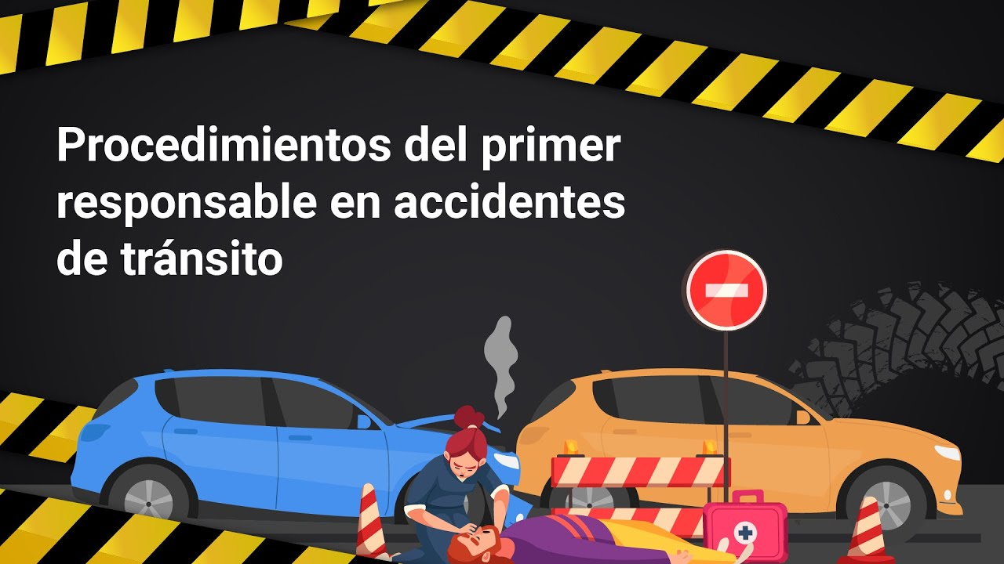

[**Enlace de reproducción del video**](https://www.youtube.com/watch?v=gBwufW1TvHk)

|  |
| --- |
| **Síntesis del video: Procedimientos del primer responsable en accidentes de tránsito** |
| En los accidentes de tránsito el lugar de los hechos es cualquier espacio donde se ha producido un siniestro vial, incluyendo las zonas desde la percepción del riesgo en la escena preliminar hasta la escena de posiciones finales y sus alrededores, donde se hallen elementos materiales de prueba o las evidencias físicas.  En el lugar de los hechos se hará contacto con el primer responsable, quien informará de las actividades realizadas y hará entrega del lugar mediante el formato establecido.  Determinados los elementos materiales probatorios (EMP) y la evidencia física (EF) de custodia, tanto perceptibles como imperceptibles a simple vista (pelos, fibras, cabellos, uñas, saliva, semen, sangre -entre otros-).  Se inicia el proceso de numeración consecutiva de cada hallazgo, garantizando su correcta recolección y embalaje de acuerdo con el Manual de procedimientos para la cadena de custodia.  Los Sistemas Inteligentes de Transporte (ITS) son un conjunto de “software” informáticos y sistemas tecnológicos desarrollados con la finalidad de optimizar la seguridad y eficiencia en el transporte terrestre, favoreciendo el trabajo de control, gestión y seguimiento por parte de las personas que se encargan de esta labor. |

# Tratamiento en el lugar de los hechos en los accidentes de tránsito

Para los accidentes de tránsito el lugar de los hechos es cualquier espacio en el que se ha producido un siniestro vial, incluyendo las zonas desde la percepción del riesgo en la escena preliminar hasta la escena de posiciones finales y sus alrededores donde se hallen elementos materiales de prueba o evidencias físicas, que generalmente son vías públicas, privadas abiertas al público o privadas donde internamente circulen vehículos.

Cuando se trata de accidentes viales los delitos que se pueden presentar son:

* **Daño en bien ajeno,** establecido en el Artículo 265 del Código Penal Colombiano.
* **Lesiones culposas,** establecido en el Artículo 120 del Código Penal Colombiano.
* **Homicidio culposo,** establecido en el Artículo 109 del Código Penal Colombiano.

## Generalidades para el tratamiento de los accidentes de tránsito

La atención de los accidentes de tránsito y el tratamiento en el lugar de los hechos, deberán estar enmarcados en las disposiciones de la norma vigente y los métodos de inspección oficiales. Para dicho tratamiento, es clave reconocer y diferenciar elementos como el Código de Procedimiento Penal y el esquema de Actos urgentes.

### Código de Procedimiento Penal Colombiano, Artículo 213

Indica que inmediatamente se tenga conocimiento de la comisión de un hecho que pueda constituir un delito, y en los casos en que ello sea procedente, el servidor de Policía Judicial se trasladará al lugar de los hechos y lo examinará minuciosa, completa y metódicamente, con el fin de descubrir, identificar, recoger y embalar, de acuerdo con los procedimientos técnicos establecidos en los manuales de criminalística, todos los elementos materiales probatorios y evidencia física que tiendan a demostrar la realidad del hecho y a señalar al autor y partícipes del mismo (Congreso de la República, 2004).

### Actos urgentes

Se de ben desarrollar por parte de las autoridades operativas de tránsito (Agentes o Policías de tránsito) en sus funciones de Policía Judicial y son:

1. Actos urgentes en los accidentes de tránsito

El esquema presenta los actos urgentes por desarrollar en accidentes de tránsito, los cuales son:

* Inspección técnica en el lugar de los hechos: implica fijación fotográfica, topográfica y descriptiva.
* Inspección técnica a cadáver: implica la descripción y el diligenciamiento del formato FPJ-10.
* Entrevistas e interrogatorios: implica la aplicación de técnicas de entrevista y el uso de formularios FPJ-14 y FPJ-27.

### La inspección técnica al lugar de los hechos

Es una actividad planeada y organizada que debe ser liderada por el coordinador de la investigación y para esta deberá, ejecutar acciones como:

* **Diligenciar** el informe ejecutivo contemplado en el formato de Policía Judicial FPJ 3, además de realizar la caracterización del lugar.
* **Ofrecer** la noticia criminal, el reporte de iniciación, el tipo de delito, las actividades adelantadas.
* **Establecer** la identificación, caracterización de los participantes como víctimas y testigos.
* **Realizar** la descripción de los EMP y EF y la descripción de los vehículos.

Dentro de la inspección técnica al lugar de los hechos se encuentra la fijación de los elementos materiales de prueba, que en el caso de los accidentes de tránsito, se realiza según tres tipos: fijación fotográfica, fijación topográfica y fijación descriptiva.

## Técnicas de fijación topográfica en accidentes de tránsito

Se registra general y particularmente el lugar (condiciones geométricas y estructurales del lugar), junto con las evidencias contenidas en el mismo en pro de que perduren en el tiempo. Su localización sobre la superficie terrestre, la dirección, el sentido y su trayectoria. Elementos fundamentales para las diligencias de la investigación científica o la reconstrucción. (Rodríguez, 2013).

Los elementos principales de las técnicas de fijación topográfica son:

* **Fijación topográfica del lugar de los hechos.** En la cual deben tomarse todas las medidas que sean necesarias para fijar cada una de las evidencias encontradas, con el fin de poder reconstruir la escena en situaciones futuras o simuladas (Ramos y Quiroga, 2017).
* **Tener en cuenta las variaciones.** Ello, de acuerdo con las características de las vías o tramos de vías donde ocurren los accidentes de tránsito, especialmente cuando se trata de curvas, glorietas, intersecciones y pendientes.
* **Tener presente la geometría y la topografía.** Geometría y topografía de las carreteras para poder consolidar un buen bosquejo. Diligenciar el campo número 17, Croquis o bosquejo topográfico, siendo este campo uno de los más importantes y de obligatorio cumplimiento para el diligenciamiento del IPAT, de acuerdo con la Resolución 0011268 de 2012.
* **Levantamiento topográfico.** Recepción, caracterización, tratamiento de las víctimas, protección, aplicación de los métodos de búsqueda, ingreso a la escena y numeración de las evidencias. Ello implica elaboración de un borrador del lugar de los hechos, el cual se puede realizar a mano alzada preferiblemente para agilizar que la vía esté despejada.
* **Otros elementos topográficos.** Ubicación del punto de referencia y posible punto de impacto, enumeración de los puntos de fijación (diferente de la enumeración de las evidencias), elaboración de las tablas de medidas en el borrador, toma de medidas plasmadas en la tabla de medidas ya elaborada, ubicación del norte magnético.
* **Acciones conclusivas.** Proceder a recolectar y a embalar los elementos materiales de prueba, de acuerdo con los criterios del manual de cadena de custodia.Retirar los vehículos y despejar la vía, sin dejar elementos que obstruyan el tránsito o representen riesgo de accidentalidad como aceite, autopartes, vegetación o cualquier otro.Realizadas las demás diligencias de los actos urgentes se permite el flujo vehicular.

**Diligenciamiento del campo 17 del IPAT**

El topógrafo judicial o el funcionario encargado de la elaboración del croquis o bosquejo topográfico deberá plasmar el borrador en el campo 17 del IPAT con los siguientes criterios:

* **Ubicación del norte magnético.** En la rosa de los vientos ubicada en la parte superior izquierda.
* **Ubicación.** Ubicación correspondiente al posible punto de impacto o área de impacto, la cual no debe superar una dimensión de un metro cuadrado.
* **Medición de la posición final.** Se trata de la posición final donde quedaron los vehículos, las víctimas fatales y demás EMP y EF.
* **Medir la longitud de las huellas.** Huellas de frenado, derrape, arrastre y/o trayectorias encontradas en el lugar de los hechos y que se haya corroborado que efectivamente estas sí corresponden al accidente en cuestión.
* **Unidades de medida.** La unidad de medida que se debe emplear para la toma de medidas y la elaboración de las respectivas tablas de medidas es el metro, sin importar el método empleado.
* **Graficación de tomas de medidas.** Se debe graficar y tomar las medidas de la vía en las áreas implicadas, tales como: andenes, aceras o bermas, cunetas, calzadas, separadores, bahías, carriles, señalización horizontal, marcas viales de la calzada, semáforos, postes, vehículos estacionados, árboles, estructuras que tengan incidencia en el accidente, ya sea por obstrucción de la vía o por obstrucción del campo de visión como casetas, tarimas, vallas publicitarias y demás.

**Bosquejo topográfico del IPAT**

En el bosquejo topográfico del IPAT no se deben plasmar cotas, salvo las medidas del ancho de la calzada, de los andenes, carriles, cunetas, bahías o bermas, así como también la cota entre el punto de referencia y el punto auxiliar sin interferir visualmente con la diagramación de los elementos materiales de prueba, como se muestra a continuación:

1. Ilustración SEQ Ilustración \* ARABIC 4 Cotas permitidas en el bosquejo topográfico

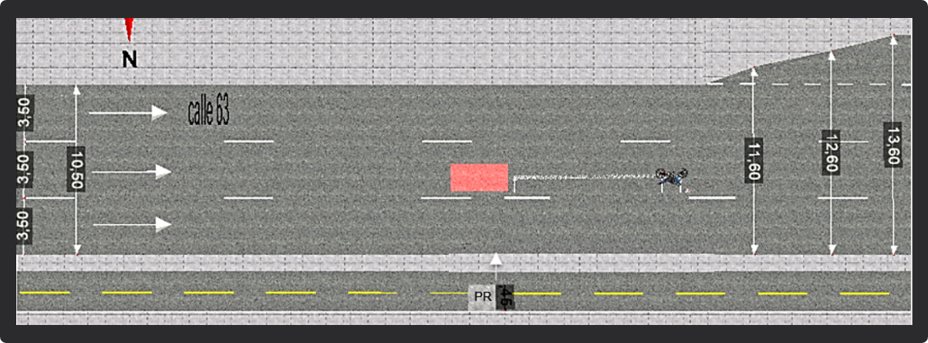

Gráfica intencional que ilustra una vía donde sucedió un accidente. Detalla anchos de calzada del tramo, longitud de los andenes, medidas de la bahía existente en el sitio, ubicación del vehículo accidentado y distancias varias.

* Cuando los vehículos o las víctimas hayan sido movidos de la posición final no deberán ser dibujados en el bosquejo topográfico, ni medidos en otra posición diferente; pero el agente de tránsito hará la respectiva observación en el IPAT y registrará todos los datos en el campo correspondiente, para este caso se diagrama la vía, los demás elementos materiales de prueba y las cotas correspondientes a la vía como se indicó anteriormente.
* Para la fijación de los vehículos se toman medidas desde sus vértices, también aplica para remolques, semirremolques o carrocerías y adaptaciones, para lo cual es necesario conocer el ancho y el largo de los rodantes cuando se vayan a diagramar.
* Las motocicletas y las bicicletas se deberán medir desde sus ejes y, los occisos de al menos tres puntos (cabeza, cintura y extremidades).
* El investigador decide de acuerdo con la posición del cuerpo qué otras medidas tomar y que puedan ser útiles, ya sea para diagramar como para investigar el caso.
* Los elementos y las evidencias de proporciones grandes como huellas se fijan de sus extremos, si son curvas se toman al menos tres medidas.

Para Elementos Materiales de Prueba (EMP) o Evidencia Física (EF) de proporciones pequeñas se fija del centro únicamente, como se muestra en la siguiente figura.

1. Ilustración SEQ Ilustración \* ARABIC 5 Puntos de fijación en los elementos materiales de prueba o evidencia física

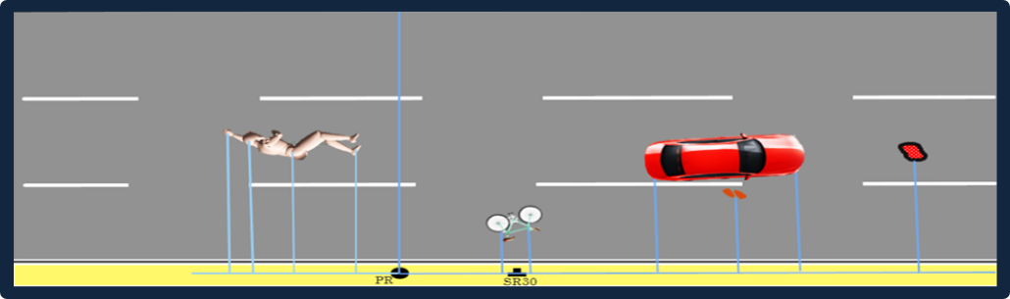

Gráfica intencionada que ilustra la ubicación del vehículo accidentado, víctima y elementos materiales de prueba, mostrando las distancias entre sí y con el centro del tramo.

En cuando a los puntos de fijación en los materiales de prueba o evidencia física:

* Se debe definir muy bien el método de fijación del accidente, el cual será resaltado en esta tabla con un círculo sobre las letras “A” “B” para el método de triangulación o “X” “Y”, para el método de coordenadas cartesianas.
* La tabla de huellas se debe diligenciar colocando el número de evidencia según corresponda en el lugar de los hechos, aquí probablemente no se tenga una secuencia; pero sí es importante que sea clara la numeración correspondiente.
* La medida se registra en metros y centímetros en sus respectivas casillas, además se debe indicar qué tipo de huella es (de frenado, de derrape, de arrastre o de trayectoria).

**Método de coordenadas cartesianas**

Este método recibe su nombre porque la escena y sus EMP y EF quedan diagramados dentro de un plano cartesiano en sus cuadrantes de los ejes “X” y “Y”, por tanto, para que el funcionario emplee este método debe:

* Ubicar un punto auxiliar que será el cero en el plano cartesiano, es decir, donde se intersectan las rectas del plano.
* De ahí partirán todas las medidas, por tanto, las coordenadas se encontrarán referenciadas con este punto, el cual puede coincidir con el punto de referencia o puede ser diferente de este.
* En todo caso se deben diagramar ambos y medir su distancia.
* Diagramar de los EMP y EF dentro de este plano cartesiano imaginario, además de las cotas de la vía.
* Ubicar ordenadamente los puntos de medición.
* Diligenciar la tabla de medidas y la tabla de huellas, respectivamente.

La tabla de medidas y la tabla de huellas se diligencian, según se muestra en la siguiente figura.

1. Atención a las víctimas



La imagen ilustra el croquis de un accidente y al lado del mismo, una tabla de medidas con datos propios del accidente reportado.

**Método de triangulación**

Es el más eficiente en la fijación de accidentes de tránsito presentado en tramos curvos o en glorietas; sin embargo, al igual que el método de coordenadas cartesianas puede ser empleado en cualquier lugar de los hechos, aplicando las técnicas descritas a continuación:

1. Método de triangulación en la fijación de los accidentes de tránsito

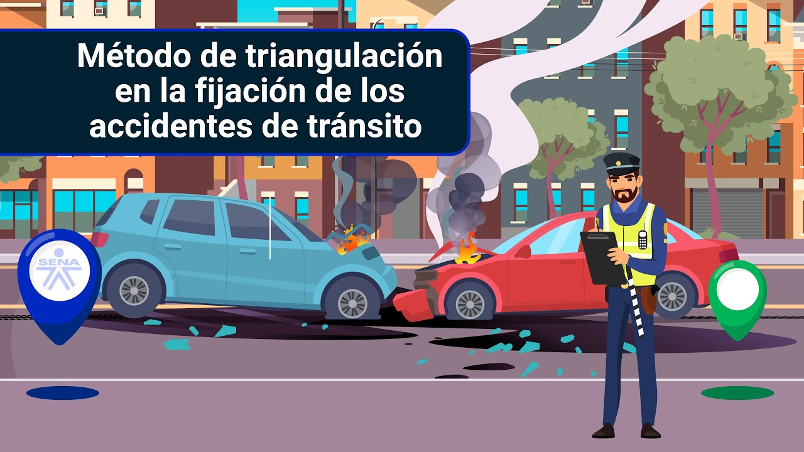

[**Enlace de reproducción del video**](https://www.youtube.com/watch?v=ihxzVHURek4)

|  |
| --- |
| **Síntesis del video: Método de triangulación en la fijación de los accidentes de tránsito** |
| Lo primero que debe hacer el agente de tránsito es ubicar los dos puntos auxiliares “A” y “B”.  Deben estar referenciados con un punto fijo (punto de referencia) o coincidir en dos puntos de referencia.  En caso de tener un solo punto fijo se tomará una medida ubicando el otro punto auxiliar sobre la calzada y triangular el otro, usando una cuerda y trazando una circunferencia que tendrá como radio una medida seleccionada por el agente, que será cortada en dos puntos.  Una vez ubicados los puntos auxiliares “A” y “B”, se procede a tomar las medidas que deben ser de manera ordenada, primero se recomienda tomar todas las distancias desde el punto “A” hasta los puntos de medición, de manera consecutiva 1-2-3-4, obteniendo los valores de A1 - A2 - A3 - A4.  Luego de haber realizado este procedimiento, el agente se ubica en el punto “B” y procede a tomar las medidas sobre los mismos puntos de forma consecutiva. |

## Fijación fotográfica en los accidentes de tránsito

* **Intención.** Estas técnicas tienen por objeto el registro del lugar de los hechos, de los elementos materiales de prueba y de las evidencias físicas, del entorno en el que se encuentra la escena del crimen y debe encontrar aquellos detalles que se escapan al ojo humano en una revisión simple de los objetos.
* **El fotógrafo.** El fotógrafo debe tratar de ser consciente de su entorno y ser capaz de transmitir información sobre el acontecimiento o evento que percibe en el momento con la cámara. Al elaborar el álbum fotográfico, el investigador describe tanto las tomas como la relación de estas con el delito investigado.
* **Elementos materiales de prueba.** Los principales elementos materiales de prueba son macroelementos, los cuales tienen un tratamiento singular, puesto que no se embalan o se llevan a un laboratorio para su análisis.
* **Importancia de las fotografías.** El Código de Procedimiento Penal establece que las fotografías son un buen complemento con la fijación topográfica y dando paso a nuevas tecnologías de excelentes resultados como la fotogrametría, la fijación con cámaras 3D, drones (vehículos aéreos remotamente tripulados), el modelado en tercera dimensión y la animación en la reconstrucción.

**Elementos básicos del fotógrafo**

Se trata de los aspectos, criterios y elementos físicos que enriquecen y tecnifican la labor del fotógrafo.

Los elementos básicos del fotógrafo son:

* Reglas.
* Escuadras.
* Cámara fotográfica.
* Testigos.
* Equipo de bioseguridad.
* Trípode.
* Flechas indicadoras.

La actividad del fotógrafo judicial o del agente de tránsito encargado de la fijación fotográfica debe ser coordinada con el topógrafo, definiendo cuál de los dos procedimientos debe realizarse primero. Revisar detalles del lugar de los hechos que pueden escapar al topógrafo, tanto del lugar de los hechos como de los elementos materiales probatorios.

Es importante, en relación con la labor del fotógrafo, aplicar los principios y los protocolos para el manejo del lugar de los hechos, las rutas de ingreso y de salida y la secuencia de la ubicación de los EMP y EF. El fotógrafo debe ubicar los numeradores en cada evidencia, registrar desde lo general a lo particular, se hace progresivamente, se respeta el espacio y la distancia de cada elemento para no alterar la escena.

¡Nota importante!

Para los elementos de menor tamaño que requieren ser estimados en una escala se debe usar el testigo métrico y la flecha indicadora, especialmente para detallar heridas en el occiso, daños en los vehículos, el ancho de las huellas, las marcas y los rastros biológicos.

Las tomas fotográficas que se deben tomar en el accidente de tránsito son:

* Panorámicas.
* Plano general.
* Plano medio.
* Primer plano.
* Primerísimo plano.
* Fotografías del occiso como descripción de lesiones y filiación.
* Sábana de evidencias.
* Sábana de pertenencias.

A continuación, se muestran algunos ejemplos de tomas fotográficas, usadas en capturas de accidentes de tránsito:

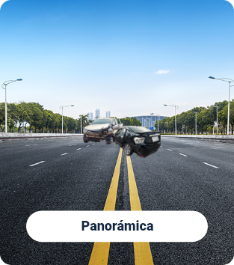

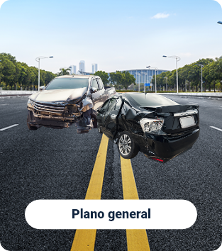

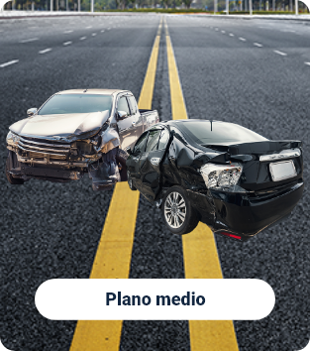

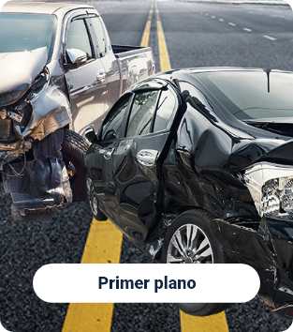

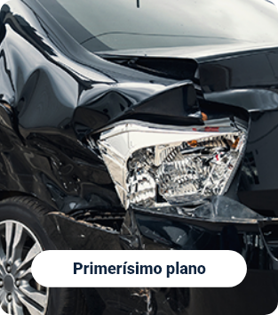

## Atención a las víctimas

Los accidentes de tránsito dejan cada año cifras lamentables de personas lesionadas y fallecidas, muchas de ellas no reciben una atención oportuna y de acuerdo con los datos estadísticos de la Agencia Nacional de Seguridad Vial un número importante de personas fallecen en hospitales como consecuencia de las lesiones ocasionadas en los siniestros viales.

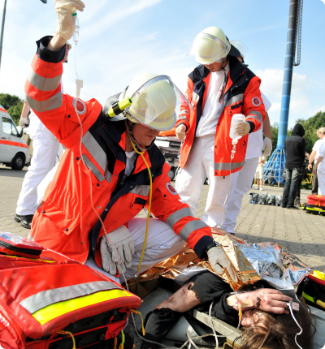

Las acciones fundamentales que se deben realizar minutos posteriores al accidente de tránsito son:

**Atención a las víctimas en el accidente de tránsito**

1. **Antes**

* Licencia de tránsito.
* Licencia de conducción.
* Seguro Obligatorio de Accidentes de Tránsito (SOAT).
* Certificado de revisión técnico-mecánica y de gases.
* Tener apuntado los teléfonos de las líneas de atención de emergencia, Dirección de Tránsito y Transporte #767 y línea de emergencia nacional 123.

1. **Durante**

* Llamar inmediatamente a las autoridades que pueden ayudarle, primero a la línea de emergencias (123) y si es del caso, a la Policía de carreteras (#767) y a la aseguradora.
* Los heridos deben priorizarse de acuerdo con la gravedad de los hechos, no moverlos en lo posible a menos que haya una amenaza superior.
* Se deben poner señales de advertencia a los demás usuarios de la vía y acordonar el lugar de los hechos.
* No se debe permitir que las víctimas sean manipuladas por personal no calificado y siempre solicitar la identificación.
* Facilitar la comunicación de las víctimas con un familiar para que conozca la situación y brindar información sensata, sin generar pánico en las personas acudientes.

1. **Después.** Las personas que fueron víctimas deben recibir tres tipos de atención:

* Pre- hospitalaria en el lugar de los hechos.
* Hospitalaria que se brinda en las IPS, donde se requiere la atención médica, quirúrgica y psicológica.
* Ambulatoria, aquí la víctima debe recibir la rehabilitación a través del Plan Individualizado de Tratamiento (PIT).

Las víctimas tienen derecho a los amparos que cubre el SOAT y FOSYGA, así:

* Los gastos médicos, hospitalarios, cirugías y medicamentos hasta 800 SMLDV.
* Por la incapacidad permanente de hasta 180 SMLDV.
* En casos de muerte la familia puede reclamar hasta 750 SMLDV para gastos funerarios.

## Técnicas de inspección al cadáver ASD

La inspección al cadáver es uno de los actos urgentes que se realiza en el lugar de los hechos, consiste en:

* La identificación plena de la persona y caracterización del cuerpo sin vida con las particularidades y restos que datan del hecho punible.
* Posición final, orientación, descripción de lesiones, vestimenta, pertenencias, documentación.
* Cronotanatología, morfología.

### Posiciones del cadáver

Debido a que el transporte es un servicio esencial en las actividades económicas de un país, se requiere que este sea a través de empresas legalmente constituidas y habilitada, en la tabla a continuación se presenta un panorama general de la normatividad en este sentido:

1. Posiciones del cadáver

| Parte del miembro | Posición |
| --- | --- |
| Hombro | Abducción o aducción, rotación externa o rotación interna. |
| Codo | Flexión o extensión |
| Muñeca | Flexión, extensión, supinación o pronación. |
| Codo | Flexión o extensión, abducción o aducción. |
| Cadera | Abducción o aducción externa, flexión o extensión, rotación externa o interna de la cabeza del fémur. |
| Rodilla | Flexión o extensión. |
| Tobillo | Dorsiflexión o plantiflexión, eversión o inversión. |
| Cabeza | Conservando su eje, rotación a la derecha o la izquierda, adelante o atrás. |

### Diligencias en la inspección técnica del cadáver

Dentro de las diligencias a realizar en la inspección técnica del cadáver se encuentran:

* Planificación de la actividad.
* Registro de la caracterización del lugar.
* Descripción de la orientación y la posición del occiso.
* Descripción de las prendas de vestir.
* Toma de la temperatura corporal, la temperatura ambiental y el registro de la hora de esas tomas.
* Registro de las pertenencias.
* Realizar la cronotanatología, en la que debe considerar los signos tempranos y tardíos tales como: deshidratación, enfriamiento cadavérico, livideces, rigidez, descomposición, putrefacción, estado enfisematoso, adipocira, momificación, etc. (Álzate Ramírez y Buitrago Patiño, 2001).
* Descripción de la morfología del occiso.
* Descripción de los signos de violencia.
* Embalar y rotular el cadáver.

## Recolección de la información

Se compone de varios pasos a saber:

1. **Paso 1. El acervo probatorio**

* Reunión de todos aquellos elementos y argumentos que son aceptados y validados como prueba dentro del proceso judicial.
* Las pruebas constitutivas del acervo probatorio deben tener un tratamiento exegético con los procedimientos establecidos para este fin.
* Búsqueda y recolección de los EMP y EF.
* Aplicar los protocolos estandarizados y documentados, de que trata el manual de cadena de custodia, el manual de policía judicial y el código de procedimiento penal.

1. **Paso 2. Recopilación de pruebas**

* Se presenta tanto en el lugar de los hechos como fuera de este, en cuyo caso requiere un trabajo investigativo articulado.
* Hallazgos encontrados en el desarrollo de los actos urgentes con los análisis del crimen a investigar.
* Para el caso de los accidentes de tránsito esta labor se supedita a la búsqueda de información de participantes del hecho, vehículos, vías y fenómenos asociados.
* Bases de datos, argumentos doctrinales y científicos que tienen respaldo y aceptación.

1. **Paso 3. Toma de datos**

* Proceso sistémico y ordenado que conlleva a entablar una metodología para la indagación de los hechos y las causas que dieron origen al siniestro.
* El investigador deberá recopilar la información del lugar de los hechos a través de la inspección, la fijación, las entrevistas y terminar con la búsqueda en las bases de datos; pero llevando la secuencia organizada.
* Dilucidar al investigador o investigadores sobre los hechos acaecidos y proporcionar la mayor cantidad de información que se puede extraer de las diligencias, tanto en el terreno como fuera de este.
* Se debe tener especial cuidado antes, durante y después de la recolección de la información, toda vez que no conserven las características esenciales para relacionarlas con los hechos y no sean aceptadas en el proceso.

1. **Paso 4. Reconstrucción del accidente de tránsito**

* Representación retrospectiva más cercana a la realidad de todos los sucesos que se llevaron a cabo para la materialización del acontecimiento.
* Requiere de una labor muy precisa en la toma de los datos y la recopilación de información útil.
* Análisis coherente de la información recolectada para que el investigador o analista pueda establecer hipótesis y conjeturas objetivas.

A continuación, se ofrecen los pasos para recolección de información, en el proceso de reconstrucción de un accidente de tránsito:

1. Recepción de la información - noticia criminal y verificación de la información recibida. Desplazamiento al lugar de ocurrencia de los hechos y dimensional la magnitud del caso.
2. Atención primaria a las víctimas y activación de las líneas de emergencia y solicitud de apoyo. Aseguramiento del lugar de los hechos, organización y realización de actividades de manejo y control del tránsito.
3. Identificación de responsables y comprobación de participación de niños, niñas y adolescentes. Coordinación de la presencia de la policía de infancia y adolescencia, si es necesario.
4. Individualización y presentación del sindicado y solicitud de prueba de alcoholemia a los conductores. Trabajo de campo criminalístico y aplicación de la norma de tránsito -orden de comparendo cuando es procedente y/o procedimiento de inmovilización-.
5. Solicitar historia clínica y/o epicrisis. Diligenciamiento del IPAT, entrega de copias del IPAT. Realización de actos urgentes en centros hospitalarios.
6. Radicación y entrega de caso a la autoridad competente.

### Entrevistas

La entrevista es una actividad muy importante en la investigación criminal, a través de esta se busca extraer evidencias e indicios que conlleven a establecer responsabilidades de un hecho punible.

**Técnicas y procedimientos**

* Esta diligencia le compete a la policía judicial dentro de los actos urgentes.
* Establece relaciones en una línea temporal de los eventos acaecidos.
* Señala acciones que produjeron la ocurrencia del hecho.
* Obedece las técnicas y los procedimientos.

**Entrevista forense**

Podría definirse como una técnica investigativa que consiste en una serie de preguntas efectuadas a las distintas personas que tienen conocimiento o pueden brindar antecedentes acerca de un hecho que se investiga, fundamentalmente con el objeto de obtener información que conduzca al esclarecimiento del delito que se investiga, reunir evidencia y poder llegar al o a los responsables del crimen.

La entrevista forense cumple un importante papel cuando se trata de tomar decisiones en “(…) la administración de justicia porque significa conocer la información que posee el entrevistado acerca de lo que vio, lo que sintió, lo que escuchó, etc., en relación con el hecho investigado” (Farias, 2009).

### Testigos

Los accidentes de tránsito se presentan en entornos públicos y en su mayoría ocurren en perímetros urbanos, por ende, esto implica que muchas personas presencian el acto y existe una gran probabilidad de que sea captado en cámaras de video de vigilancia, por lo cual en los delitos inmersos dentro de los siniestros se tiene la posibilidad de recolectar gran información por parte de los testigos presenciales de los hechos y que van a ser de gran ayuda en todo el proceso investigativo para poder orientar las hipótesis con mayor precisión o de la manera más acertada posible.

El testigo es la persona que estuvo presente en la materialización de los hechos y puede dar fe de la evolución del accidente o de parte de esta, ya que goza de un conocimiento presencial de la comisión del delito, aportando datos fiables de este suceso y de las posibles causas que lo desencadenaron.

**¿Cómo abordar a los testigos?**

Normalmente las personas son renuentes a cooperar en una entrevista porque se sienten comprometidas e involucradas en el problema judicial, además de la responsabilidad de ratificar sus versiones de lo observado ante las autoridades judiciales hace que se sientan intimidadas y prefieren no participar, negarse a responder interrogantes o simplemente indicar que no recuerdan nada de lo sucedido.

Para poder solucionar este inconveniente y romper esas barreras de rechazo de las personas es necesario que el investigador entable una conversación previa, saliendo de los esquemas formales para poder explicarle a las personas cuál es la dinámica de la entrevista y sus verdaderas connotaciones para que el testigo se sienta con la seguridad de poder rendir una versión real de los hechos. Una vez ganada la confianza y permitida la entrevista se debe seguir este protocolo:

Para abordar a los testigos, es importante conocer todos los datos que sea permitido preguntar para identificar y caracterizar al testigo. Así mismo, hay que darles un orden lógico a los hechos y realizar preguntas que estén en esa secuencia. Se debe tener un cuestionario general para abordar al testigo y encaminarlo y, a medida que avanza la entrevista se incluirán nuevos interrogantes al cuestionario, de manera puntual en los aspectos que se quieran conocer sobre el accidente. Cada pregunta arroja un dato, el cual debe tener un objetivo para la investigación, por ello cuando se aborda al testigo es importante guiarlo al propósito real.

No se debe invadir el espacio físico del testigo, siempre debe sentirse a gusto y seguro durante la entrevista. Se deben usar palabras adecuadas en el marco del respeto por la opinión y dando a entender la imparcialidad que tiene el entrevistador. El testigo nunca debe sentirse apresurado o presionado a contestar, es necesario permitir que se tome su tiempo.

Se debe tener flexibilidad en las preguntas para tener varias opciones de respuesta, es decir:

* Darle la oportunidad de entender bien la pregunta a través de ejemplos, si es necesario.
* Las preguntas no deben estar cargadas de tecnicismos que el testigo no comprenda.
* Hay que permitir pausas al testigo y dentro de esas pausas inducirlo a decir la verdad.
* Se debe tener un tiempo determinado para la entrevista.
* Por último, agradecer al testigo por sus aportes indicando que puede informar algo más si logra recordarlo después.

# Actuaciones del primer responsable

Como primer responsable se entiende a la primera autoridad que toma contacto con el lugar de los hechos e interviene en este por razones propias del ejercicio de sus funciones o por el deber de ayudar a las víctimas y proteger el derecho a la vida, quien tiene la responsabilidad legal de preservar los elementos materiales de prueba, las evidencias físicas y el estado en el que encontró el lugar.

En el accidente de tránsito el primer responsable deberá conservar las posiciones finales de los vehículos, los vestigios, el estado de las huellas, los cuerpos sin vida, entre otros, desarrollando los procedimientos establecidos en el manual del sistema de custodia y cadena de custodia de la Fiscalía General de la Nación.

La actividad principal del primer responsable cuando hace presencia en el lugar de los hechos es la atención primaria a las víctimas, para lo cual debe asegurar el lugar con el fin de evitar que otros vehículos puedan arrollarlos mientras se les brindan los primeros auxilios.

El primer responsable deberá señalizar con los recursos que tenga a disposición en ese momento, inmediatamente y durante el transcurso de estas actividades debe informar el hecho activando las líneas de emergencia, solicitando las ayudas médicas y las autoridades de policía judicial.

Cuando lleguen los organismos de socorro la prioridad será evacuar a las víctimas y auxiliar el traslado de estas, en casos de rescate por personas atrapadas en los vehículos, los escombros, las caídas en abismos, los ríos, los lagos, los puentes, las estructuras o bajo condiciones de indefensión.

El primer responsable establecerá comunicación continua con la víctima, evaluará todas las posibilidades y mantendrá un criterio conservador esperando que llegue el apoyo con el equipo correspondiente para este tipo de procedimientos y así evitar causar peores consecuencias a las víctimas, a menos que la vida esté en inminente peligro.

En el manual de procedimientos de la cadena de custodia, el primer responsable encargado de proteger el lugar de los hechos deberá garantizar la autenticidad de las posiciones finales de los EMP y EF o informar sobre aquellos que tuvieron que moverse para atender a las víctimas, en todo caso este funcionario deberá permanecer hasta que llegue la policía judicial y solo se podrá retirar cuando estos funcionarios ya no lo requieran.

El primer responsable deberá diligenciar el formato FPJ – 4 Actuaciones del primer responsable, en el que registrará todos los pormenores y los detalles de la diligencia como lo establece dicho formato, cerciorándose que la información registrada sea verídica y no conlleve a la confusión o a la alteración de la realidad. En la siguiente tabla se describen las actividades según el manual de procedimientos de la cadena de custodia.

1. Descripción de las actividades según el manual de procedimientos de la cadena de custodia

| No. | Actividad | Responsable | Registro |
| --- | --- | --- | --- |
| 1 | Recibir información de los ciudadanos sobre la ocurrencia de un presunto delito. | Policía Nacional (CAD).  Líneas de emergencia nacional. | Reportes. |
| 2 | Registrar la información en el sistema computarizado o en el medio establecido para esta actividad, con los datos requeridos por el mismo. | Policía Nacional (CAD).  Líneas de emergencia nacional. | Reportes. |
| 3 | Informar a la Policía Nacional de turno o a los organismos de atención a incidentes sobre el incidente reportado. | Policía Nacional (CAD).  Organismos de atención de incidentes. | Reportes. |
| 4 | Desplazarse al lugar de los hechos y verificar la dirección exacta, nombre del barrio, zona o localidad. De tratarse de zona rural, marítima o aérea, se debe utilizar los medios de ubicación disponible (finca, vereda, corregimiento, georreferenciación, entre otros) se debe notificar su presencia a la central de comunicaciones o a quien haga sus veces. | Primer responsable. | Reportes. |
| 5 | Confirmación del incidente y materialización de la conducta contraria a la ley. | Primer responsable. | Reportes. |
| 6 | Reportar a la central de comunicaciones la confirmación del incidente y la materialización de la conducta contraria a la ley, los hallazgos, la presencia de personas heridas y fallecidas, las condiciones físicas y de seguridad del lugar de los hechos o lugares distintos. | Primer responsable. | Reportes. |
| 7 | Recibir la confirmación de la materialización de la conducta contraria a la ley y se crea el número del proceso, se asigna el fiscal y el grupo de policía judicial, para que este último se desplace al lugar de los hechos o a lugares distintos. | Oficina de asignaciones o quien haga sus veces. | Reporte de iniciación. |
| 8 | Realizar el aseguramiento del lugar de los hechos o lugares distintos o quien haga sus veces. | Primer responsable. | Informe primer responsable. |

Nota. Adaptada del Manual del sistema de cadena de custodia de la Fiscalía General de la Nación.

## Protección del lugar de los hechos

Ya en el lugar de los hechos, el primer responsable debe cerciorarse de las condiciones de seguridad y el estado de vulnerabilidad que representa estar sobre la vía, así:

1. Debe señalizar a través de elementos visuales, como una baliza, pero de no tenerla deberá poner su medio de transporte con las luces encendidas.
2. Poner elementos que avisen a los otros conductores la detención en el lugar, sin que dichos elementos generen riesgo de accidentalidad.
3. Debe realizar una observación primaria del lugar de los hechos, donde determina o dimensiona la magnitud del caso.
4. Establecer el número de víctimas, sean lesionadas o fallecidas.
5. La referenciación de los EMP y EF haciendo un barrido de toda la escena, enfatizando en la posición de los vehículos, ubicando las huellas de frenado, arrastre o trayectoria.
6. Asegurar de manera eficiente el lugar de los hechos, delimitando el área que debe acordonarse valiéndose de elementos apropiados de acuerdo con el tipo de lugar de los hechos.
7. Aislar el área, para lo cual debe poner en consideración la posibilidad de dos cercos o anillos para que los funcionarios de policía judicial tengan la versatilidad de trabajar en el lugar de los hechos, sin interrumpir la escena o alterar los EMP y EF.
8. Las actividades de aseguramiento y protección al lugar de los hechos, deben considerarse los niveles de protección, incidencia y afectación.
9. Los dos acordamientos que se deben realizar como mínimo en la escena del delito, estableciendo como primer nivel de “afectación” donde quedan todos los EMP y EF que se encuentran en relación con el accidente de tránsito.
10. Se dejan las huellas de frenado, arrastre o trayectoria y cualquier vestigio producto de los impactos del siniestro.
11. Entre el primer y el segundo acordonamiento se establece la “incidencia”, que es el espacio destinado para instalar el puesto de mando unificado.
12. Después del segundo acordonamiento se debe establecer el área de protección, esta es la barrera para los periodistas y los curiosos o cualquier persona ajena a las diligencias de investigación o tratamiento del lugar de los hechos.
13. El primer responsable no está facultado para realizar actividades que competen exclusivamente a los funcionarios de policía judicial, por cuanto su labor es la de asegurar el lugar y proteger los EMP y EF.
14. El primer responsable como autoridad debe mantener a los testigos, evitando que se retiren del lugar, separándolos o alejándose para que la policía judicial los entreviste.

## Actividades de aseguramiento del lugar de los hechos

Se trata de aquellas acciones que se deben llevar a cabo para conservar la integridad del espacio en el que ocurrió el siniestro. Asegurar el lugar favorecerá una investigación e información del caso, con mayor fehaciencia.

Las siguientes son las actividades de aseguramiento más importantes, según los protocolos establecidos:

1. Actividades en el aseguramiento del lugar de los hechos

| No. | Actividad | Responsable | Registro |
| --- | --- | --- | --- |
| 1 | Realizar observación preliminar del lugar de los hechos o lugares distintos y de los EMP Y EF asociados, con el fin de identificarlos. | Primer responsable, policía nacional, fuerzas militares, policía judicial. | N/A |
| 2 | Verificar la protección realizada por el primer responsable y ampliaría, en los casos en que sea necesario. Determinar el área a ser aislada y acordonarla utilizando las barreras físicas pertinentes, de acuerdo a la magnitud del hecho y a las características del lugar (se debe considerar como mínimo dos anillos de protección, el primer nivel o de afectación es el que protege los EMP y EF y será exclusivo para el personal de policía judicial que realiza la inspección; el segundo nivel o de incidencia se destacará como zona operativa para dejar los equipos, herramientas, materiales y otros elementos a utilizar). | Primer responsable, policía nacional, fuerzas militares, policía judicial. | N/A |
| 3 | Si hay personas lesionadas en el lugar de los hechos, de ser posible, establecer comunicación con ellas a fin de identificarlas y obtener información que sea de interés para la investigación acerca de lo ocurrido. Previo al desplazamiento o movimiento de los lesionados, se debe proceder a señalizar la ubicación y posición original de los EMP Y EF.  Si en el lugar se encuentran testigos o familiares. se deben individualizar a través de la información que ellos aporten. | Primer responsable, policía nacional, fuerzas militares, policía judicial. | N/A |
| 4 | Si se encuentran testigos, sospechosos o familia res de las víctimas, se debe evitar que estos se retiren, se procede a separarlos impidiendo la comunicación entre ellos.  Adicionalmente, deben tomarse los datos gene- rales de identificación: nombre, cédula de ciudadanía, parentesco con la víctima, lugar de residencia, entre otros datos. Esta información se debe consignar en el formato de actuación del primer responsable. | Primer responsable, policía nacional, fuerzas militares, policía judicial. | N/A |
| 5 | Posteriormente, se debe registrar la información obtenida en sus actividades durante la atención del hecho en el formato de actuación del primer responsable.  El formato debe estar completamente diligenciado. Finalmente, se debe entregar el lugar de los hechos o lugares distintos al servidor encargado de realizar la diligencia. | Primer responsable, policía nacional, fuerzas militares, policía judicial. | N/A |

# Procedimiento de la cadena de custodia

Se considera cadena de custodia a todos los procedimientos y los protocolos que se establecen para preservar y mantener la autenticidad de todo aquello que se considera elementos del material probatorio y/o evidencia física dentro de la investigación criminal.

La cadena de custodia la componen los funcionarios y todas las personas que tuvieron relación directa con los elementos en cualquier etapa desde su recolección y durante las etapas que conforman el proceso.

La cadena de custodia inicia con la recolección por parte de la autoridad que desempeña esta actividad en el lugar de los hechos o fuera de este, desde que se tiene conocimiento del hecho punible y finaliza con el juez, que es el destinatario final o los servidores judiciales que someten la prueba a los análisis pertinentes.

Las pruebas que se hallan deben ser registradas, fijadas en primer lugar, luego su recolección exige formalismos de identificación, naturaleza, lugar donde fueron encontradas y el funcionario o la persona que las recoge, así como también cualquier cambio que se haya presentado durante su tratamiento.

El sistema de cadena de custodia es un proceso continuo y documentado aplicado a los EMP y EF por parte de los servidores públicos y particulares, que con ocasión a sus funciones deben garantizar su autenticidad y capacidad demostrativa, mientras que la autoridad competente ordena su disposición final (Fiscalía General de la Nación, 2018, p. 11).

## Elementos materiales de prueba y evidencia física

Según la Defensoría del Pueblo los elementos materiales probatorios son los productos o instrumentos del delito que pueden ser presentados en el juicio oral. Toda cosa tangible con la que se ha cometido el hecho es resultado de este y que contribuye a obtener información para el esclarecimiento del mismo (Defensoría del Pueblo, 2014).

Por su parte, Bedoya (2008) los define como el elemento material probatorio o evidencia física, entonces, será toda cosa u objeto que directa o indirectamente pueda aportar información acerca de uno o varios aspectos estructurales del delito o de la identidad del acusado, es decir, la cosa u objeto que por sí solo tenga la cualidad demostrativa o probatoria de las circunstancias en las que ocurrió un delito (Sierra, 2008).

El Código de Procedimiento Penal Ley 906 de 2004 en su Artículo 275 establece los siguientes elementos materiales probatorios así:

* **Huellas.** Líneas horizontales o diagonales en dirección del impacto, rastros, manchas, residuos, vestigios y similares, dejados por la ejecución de la actividad delictiva.
* **Armas.** De fuego, instrumentos, objetos y cualquier otro medio utilizado para la ejecución de la actividad delictiva.
* **Dinero.** Bienes y otros efectos provenientes de la ejecución de la actividad delictiva.
* **Elementos materiales descubiertos.** Recogidos y asegurados en el desarrollo de la diligencia investigativa de registro y allanamiento, inspección corporal y registro personal.
* **Documentos de toda índole.** Hallados en la diligencia investigativa de inspección o que han sido entregados voluntariamente por quien los tenía en su poder o que han sido abandonados allí.
* **Elementos materiales obtenidos mediante grabación.** Filmación, fotografía, video o cualquier otro medio avanzado, utilizados como cámaras de vigilancia en un recinto cerrado o en un espacio público.
* **Mensaje de datos.** Como el intercambio electrónico de datos, Internet, correo electrónico, telegrama, télex, telefax o similar, regulados por la Ley 527 de 1999 o las normas que la sustituyan, adicionen o reformen.
* **Demás elementos materiales similares.** Descubiertos, recogidos y custodiados por el Fiscal General o por el fiscal directamente o por conducto de los servidores de la policía judicial o de peritos del Instituto Nacional de Medicina Legal y Ciencias Forenses o de los laboratorios aceptados oficialmente (Congreso de la República, 2004).

## Requisitos de la cadena de custodia

La cadena de custodia es el conjunto de procedimientos encaminados a asegurar y demostrar la autenticidad de los elementos materiales probatorios y la evidencia física.

El manual del sistema de cadena de custodia de la Fiscalía General de Nación estableció 9 requisitos de validez, los cuales se configuran en un modelo de definición necesario para las distintas etapas de los EMP y EF, así:

1. Requisitos de la cadena de custodia



[**Enlace de reproducción del video**](https://www.youtube.com/watch?v=DenZUtZg86g)

|  |
| --- |
| **Síntesis del video: Requisitos de la cadena de custodia** |
| La autenticidad se refiere a la equivalencia objetiva y precisa de los elementos materiales probatorios y evidencia física que se encontraron, y se dio almacenaje, para someterlos a diferentes análisis de manera técnica o científica para darles capacidad demostrativa.  Ahora, se habla sobre la capacidad demostrativa, que es la cualidad de los elementos materiales probatorios y las evidencias físicas que se desarrollan cuando se somete a un análisis.  La identidad es la identificación plena de los elementos materiales probatorios y la evidencia física, incluyendo las condiciones específicas, la ubicación, el estado natural, el aspecto y la referencia en el lugar de los hechos que daten para su individualización.  La integridad es un requisito que se refiere precisamente a las características físicas de los elementos materiales probatorios y la evidencia física, con el fin de no presentar alteraciones, salvo las modificaciones que sufra por el tratamiento para su análisis.  En cuanto a la preservación, es la capacidad de mantener sus características demostrativas sin interferencia del medioambiente o factores externos que contaminen o destruyan los elementos materiales probatorios y la evidencia física.  Cuando se habla de seguridad se refiere a controlar las amenazas de daño, destrucción o pérdida de los elementos materiales probatorios y la evidencia física, por parte de personas particulares o funcionarios.  Por otro lado, el almacenamiento es la capacidad de poner a disposición espacios adecuados para resguardar los materiales probatorios y la evidencia física, donde conserven todas sus características además de ofrecer la seguridad y las disposiciones administrativas que ello implica.  La continuidad está asociada a la capacidad de mantener la custodia de manera ininterrumpida y cronológicamente en todas las etapas, permitiendo llevar la trazabilidad e identificación de todos los funcionarios y personas intervinientes desde su recolección hasta su destinatario final.  Finalmente, el registro se refiere a la documentación de manera virtual y/o física de toda la información, a fin de resguardar los materiales probatorios, la evidencia física y las personas que intervienen. |

## Formato de primer responsable

El formato de policía judicial FPJ-4 actuación del primer responsable es el mecanismo para documentar las actuaciones de la autoridad encargada de asegurar el lugar de los hechos y preservar los elementos materiales de prueba y evidencia física en la comisión de una conducta punible; para su diligenciamiento el funcionario no requiere formación en policía judicial, pero sí mucha responsabilidad a la hora de documentar y narrar los hechos.

Lo invitamos a leer el PDF Actuación del primer responsable ([enlace al anexo](Anexos/Actuacion_del_primer_responsable.pdf)), el cual se encuentra en la carpeta Anexos y contiene las indicaciones para el diligenciamiento del formato de Actuación del primer responsable. Preste atención a las partes que lo conforman, sus campos de diligenciamiento y algunos criterios para su uso.

## Formato de registro de la cadena de custodia

Es el documento físico donde se registran todas las acciones y los responsables que tienen relación con los elementos materiales de prueba o evidencia física, y el que data de continuidad, relativamente es un documento sencillo en su diligenciamiento.

Como se verá a continuación el formato se compone de dos partes, la primera es donde se registra la persona o las personas que tratan los EMP y EF en caso de ser diferente quien haya, recolecta o embala el elemento material de prueba; la segunda parte es el registro de los traslados de esos EMP y EF con las personas que participan en esos traslados y el motivo de la diligencia, como se muestra a continuación:

1. Primera parte del formato

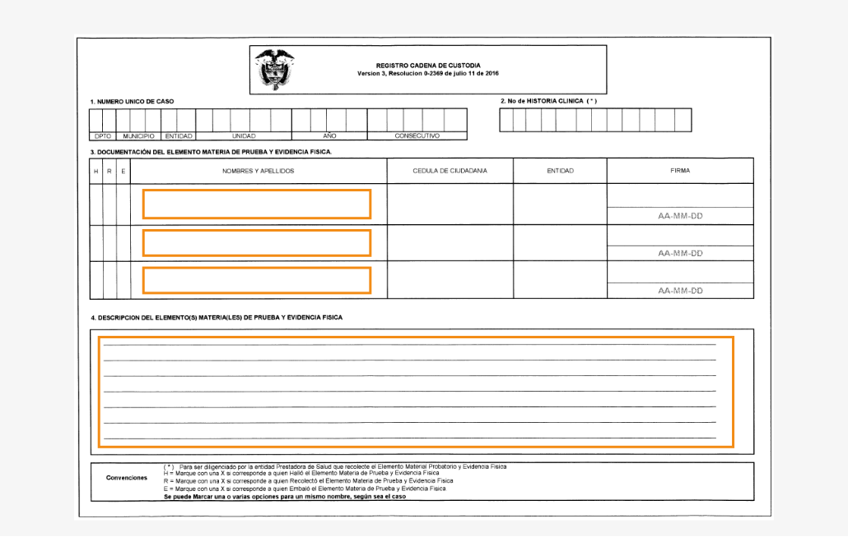

Esta es la primera parte del formato donde se diligencian los datos del funcionario o los funcionarios y una descripción del EMP y EF.

1. Segunda parte del formato

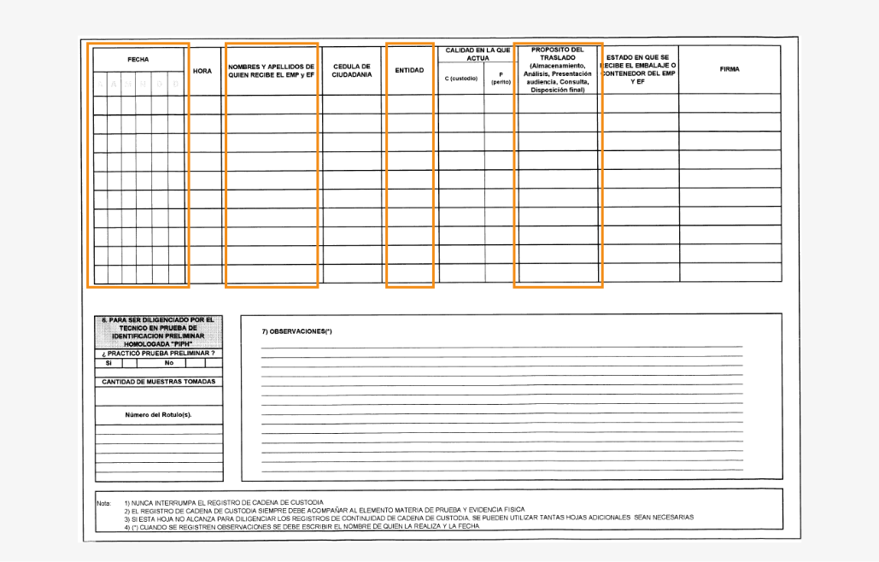

La segunda parte de este formato se trata de registrar las personas involucradas en los traslados de los EMP y EF y el propósito de la diligencia.

# Equipos y plataformas tecnológicas para el tránsito y el transporte

El desarrollo vertiginoso de la tecnología ha permitido transformaciones en todos los ámbitos sociales, la seguridad vial, el tránsito y el transporte también se han beneficiado de estos avances para lograr una evolución continua especialmente en tres aspectos importantes que son:

* **Vehículos con mejor rendimiento**, “confort”, seguridad y amigables con el medioambiente, con aportes importantes hacia la transición energética, buscando en el mediano plazo no depender de combustibles derivados de recursos no renovables, además de reducir a cero las emisiones contaminantes.
* **Infraestructura vial segura y sostenible**, donde se logre tener mayor cobertura en las comunicaciones de las poblaciones, los departamentos y los municipios, con carreteras de avanzada para permitir grandes densidades vehiculares y ofrecer los mejores diseños, cumpliendo los estándares de durabilidad, seguridad activa y pasiva sin interrumpir negativamente en los ecosistemas.
* **Sistemas de transporte de avanzada**, que permiten el desarrollo de los mercados a través de servicios oportunos y mayores estándares de calidad y cobertura que impulsen la economía del país.

En torno a lo anterior, también es importante estar a la vanguardia de estas tecnologías en la aplicación de controles del tránsito y el transporte, con el fin de hallar un equilibrio y armonía vial donde se tengan vehículos más sofisticados que respeten los límites de velocidad y las normas de tránsito, las vías con mayores flujos vehiculares que cumplan con los estándares de seguridad y transporte más eficientes, y que circulen respetando los derechos de los demás actores viales. Para lograr este objetivo las autoridades encargadas del control operativo del tránsito terrestre (agentes de tránsito y policías de tránsito) se valen de equipos tecnológicos como los radares de velocidad y los equipos de controles para detectar los conductores bajo el influjo del alcohol y las drogas.

## Técnicas de uso en equipos para pruebas de alcohol

Para iniciar este tema es necesario tener claro el concepto de embriaguez de acuerdo al artículo 2° del Código Nacional de Tránsito (Ley 769 del 2002), la cual se define como “el estado de alteración transitoria de las condiciones físicas y mentales, causada por intoxicación aguda que no permite una adecuada realización de actividades de riesgo” (p. 7), aclarando que la embriaguez se puede clasificar en alcohólica y no alcohólica.

La prueba de alcoholemia determina cuánto alcohol hay en la sangre, por lo que es importante conocer el proceso, así:

1. **Normas**

* Resolución 712 de Instituto Nacional de Medicina Legal y Ciencias Forenses - 2016.
* Resolución No.001844 -2015: Guía para la indirecta para la alcoholemia a través del aire expirado.

1. **Fase preanalítica**

* Alistamiento del equipo por utilizar en las mediciones.
* Preparación del examinado.

1. **Fase analítica**

* Utilización de una boquilla desechable, nueva y empacada individualmente para cada medición.
* Dar instrucciones al examinado para que respire, retenga el aire y luego sople de manera sostenida dentro de la boquilla hasta que se le indique.

## Técnicas de uso en equipos para pruebas de drogas

Si bien es cierto que en mercado tecnológico existen herramientas y equipos para detectar el consumo de drogas como el “Philips Drug Analizer”, que detecta el consumo de hasta 5 estupefacientes en menos de 90 segundos como la cocaína, heroína, cannabis, anfetaminas y metanfetaminas, es importante precisar que no se encuentra regulado ni avalado por parte del el Instituto Nacional de Medicina Legal y Ciencias Forenses para aplicación de pruebas o controles en Colombia.

Por lo anterior el único procedimiento avalado como prueba de drogas en Colombia es el reglamentado mediante la Guía para determinación clínica forense del estado de embriaguez aguda expedida por el Instituto Nacional de Medicina Legal y Ciencias Forenses (2016), donde un médico será el profesional encargado de realizarlo, simplificando de la siguiente manera.

**Proceso para la determinación forense de embriaguez clínica**

* **Actividad 1 - Recepción del caso.** Objetivos, responsable, condiciones, descripción: saludar, presentarse informando nombre y cargo, y suministrar a la persona por examinar información básica de orientación.
* **Actividad 2 - Examen médico forense.** Anamnesis es el instrumento de evaluación que permite, a través de una interacción mutuamente participativa entre el perito y el examinador, obtener una información útil que sirva para la posterior generación del informe médico legal de embriaguez. Relato de los hechos, antecedentes patológicos, psiquiátricos, farmacológicos, toxicológicos.
* Examen clínico presentación, porte y actitud, conciencia, orientación, signos vitales, aliento y olores particulares, piel y faneras, congestión conjuntival, pupilas y convergencia ocular, hidratación de mucosas, conducta motora, atención, memoria, afecto, lenguaje, pensamiento, sensopercepción, inteligencia, juicio, introspección, “nistagmus”, coordinación y equilibrio, pruebas para evaluación de la marcha, exámenes complementarios, toma de muestras.
* **Actividad 3 - Análisis, interpretación y conclusiones.** Su diagnóstico se fundamenta en hallazgos clínicos que pueden ser detectados por el (la) médico(a) en el momento del examen y las posibles conclusiones serán embriaguez negativa, embriaguez alcohólica positiva, embriaguez positiva de etiología por establecer.
* **Actividad 4 - Pruebas paraclínicas complementarias.** Se define el tipo de prueba que se va a realizar y las muestras por tomar, con base en la información integrada, obtenida a partir de los documentos enviados por la autoridad, la anamnesis realizada al examinado(a) y el examen clínico.

Es importante considerar este procedimiento ya que puede haber personas en estado de embriaguez por sustancias alucinógenas, alcohólicas, médicas u otras que requieren ser verificadas por un profesional en medicina.

## Características y tipos de radares de velocidad

Es necesario tener claridad sobre algunos conceptos como “radar” (“Radio Detection and Ranging” - detección y rango de radio), por lo cual el término correcto para utilizar en el lenguaje español es el de “cinemómetro” el cual según la RAE (2022), se define como un aparato para medir la velocidad.

El funcionamiento de un cinemómetro consiste en que el dispositivo al ser activado lanza un infrarrojo que emplea a una frecuencia de 33 MHz y una longitud de onda de 904 mm, donde el haz de láser que llega al coche refleja un pulso de luz infrarroja que regresa al cinemómetro.

El tiempo que se utiliza en toda esta operación y el intervalo entre los pulsos anteriormente mencionados determina la velocidad del coche.

Las clases o tipos de cinemómetros se presentan en el siguiente mapa:

1. Radares de velocidad

Los radares de velocidad se clasifican según:

1. La tecnología, los cuales a su vez se clasifican en:

* Cinemómetros ópticos: miden la velocidad en función de la energía del reflejo de la luz.
* Cinemómetros de sensor: se conectan a bandas piezoeléctricas que se colocan en el asfalto, estableciendo la velocidad a la que circula el automóvil.
* Cinemómetros por efecto Doppler: receptor de onda continua de banda de microondas bajo el principio Doppler.

1. La finalidad, los cuales son:

* Radar fijo.
* Radar móvil.
* Radar portátil.
* Panel informativo de velocidad.
* Radar de helicóptero.

Síntesis

El accidente de tránsito es un evento que a cualquier persona le puede suceder, generalmente involuntario y generado al menos por un vehículo en movimiento, que causa daños a personas y/o bienes y afecta la circulación de los vehículos que se movilizan por la vía.

Se debe llamar inmediatamente a las autoridades que pueden ayudar, primero a la línea de emergencias (123), si es el caso, a la Policía de carreteras (#767) y a la aseguradora; describir detalladamente qué pasó en el accidente de tránsito e indicar la ubicación exacta donde sucedió, así la asistencia llegará al lugar del siniestro y se ajustará a lo que requieren las personas involucradas en este. Se debe aplicar los procedimientos del primer responsable de acuerdo con el manual del sistema de la cadena de custodia, recolectar evidencias y asegurar la escena.

Esquema que presenta una síntesis de la temática estudiada en el componente formativo. Comienza con los procedimientos del primer responsable en los accidentes de tránsito, y tiene como ramas:

* Tratamiento en el lugar de los hechos en los accidentes de tránsito: atención a las víctimas, recolección de la información, entrevistas y testigos.
* Actuaciones del primer responsable: protección del lugar de los hechos.
* Procedimiento de la cadena de custodia: elementos materiales de prueba y evidencia física, requisitos de la cadena de custodia, formato del primer responsable y formatos del registro de la cadena de custodia.
* Términos y definiciones.
* Equipos y plataformas tecnológicas para el tránsito y el transporte.

Material complementario

|  |  |  |  |
| --- | --- | --- | --- |
| Tema | Referencia | Tipo de material | Enlace del recurso |
| Tratamiento en el lugar de los hechos en los accidentes de tránsito | Ley 906 de 2004. [Congreso de la República]. Por la cual se expide el Código de Procedimiento Penal. Septiembre 1° de 2004. DO. No. 45.658. | Web | <http://www.secretariasenado.gov.co/senado/basedoc/ley_0906_2004.html> |
| Tratamiento en el lugar de los hechos en los accidentes de tránsito | Resolución 0011268 de 2012. [Ministerio de Transporte]. Por la cual se adopta el nuevo informe policial de accidentes de tránsito (IPAT), su manual de diligenciamiento y se dictan otras disposiciones. Diciembre 6 de 2012. | PDF | <https://www.alcaldiabogota.gov.co/sisjur/normas/Norma1.jsp?i=92644> |
| Procedimiento de la cadena de custodia | Fiscalía General de la Nación. 2018. Manual del sistema de cadena de custodia. Fiscalía General de la Nación. | PDF | <https://www.fiscalia.gov.co/colombia/wp-content/uploads/MANUAL-DEL-SISTEMA-DE-CADENA-DE-CUSTODIA.pdf> |
| Tratamiento en el lugar de los hechos en los accidentes de tránsito | Ramos, H. y Quiroga, L. (2017). Investigación de accidentes de tránsito en Colombia. | PDF | <https://www.policia.gov.co/file/187193/download?token=JuaAf5sw> |

Glosario

**Acordonamiento:** acción de aislar el lugar de los hechos considerando sus características mediante la utilización de cintas, barricadas, personas, vehículos, entre otros (Fiscalía General de la Nación, 2018).

**Bioseguridad:** conjunto de medidas preventivas encaminadas a minimizar y controlar los factores de riesgo biológico, físico o químico en las personas expuestas a los mismos (Fiscalía General de la Nación, 2018).

**Custodio:** persona que vigila y guarda con cuidado y responsabilidad un EMP y EF o un lugar de los hechos (Fiscalía General de la Nación, 2018).

**Embalar:** es el procedimiento técnico utilizado para empacar, preservar y proteger los EMP y EF en el contenedor adecuado, con el fin de ser enviados para el análisis o el almacenamiento (Fiscalía General de la Nación, 2018).

**Epicrisis:** resumen de la atención médica desde el ingreso hasta el egreso en la institución de salud (Fiscalía General de la Nación, 2018).

**Evidencia traza:** es toda aquella evidencia que no es perceptible por los órganos de los sentidos (Fiscalía General de la Nación, 2018).

**Macroelemento:** son objetos de gran tamaño, como naves, aeronaves, vehículos automotores, máquinas, grúas y otros similares, después de ser examinados por peritos para recoger elementos materiales probatorios y evidencia física que se hallen en estos.

**Muestra:** es definida como la fracción de un material sobre la que se estudian ciertas características, que posteriormente se generalizan a todo el conjunto (Fiscalía General de la Nación, 2018).

Referencias bibliográficas

Álzate, C. y Buitrago, J. (2001). Manual de medicina legal tanatológica. Universidad de Manizales. <https://ridum.umanizales.edu.co/xmlui/bitstream/handle/20.500.12746/387/Microsoft%20Word%20-%2140_Alzate_Ramirez_Clemencia_2001.pdf?sequence=1&isAllowed=y>

Corte Constitucional. (1991). Constitución Política de Colombia. Corte Constitucional. <https://www.corteconstitucional.gov.co/inicio/Constitucion%20politica%20de%20Colombia%20-%202015.pdf>

Fiscalía General de la Nación. 2018. Manual del sistema de cadena de custodia. Fiscalía General de la Nación. <https://www.fiscalia.gov.co/colombia/wp-content/uploads/MANUAL-DEL-SISTEMA-DE-CADENA-DE-CUSTODIA.pdf>

Ley 906 de 2004. [Congreso de la República]. Por la cual se expide el Código de Procedimiento Penal. Septiembre 1° de 2004. DO. No. 45.658. <http://www.secretariasenado.gov.co/senado/basedoc/ley_0906_2004.html>

Ley 769 de 2002. [Congreso de la República]. Por la cual se expide el Código Nacional de Tránsito Terrestre y se dictan otras disposiciones. Septiembre 13 de 2002. DO. No. 44.932. <http://www.secretariasenado.gov.co/senado/basedoc/ley_0769_2002.html>

Ramos, H. y Quiroga, L. (2017). Investigación de accidentes de tránsito en Colombia. Policía Nacional. <https://www.policia.gov.co/contenido/investigacion-accidentes-transito-colombia>

Resolución 0011268 de 2012. [Ministerio de Transporte]. Por la cual se adopta el nuevo informe policial de accidentes de tránsito (IPAT), su manual de diligenciamiento y se dictan otras disposiciones. Diciembre 6 de 2012. <https://web.mintransporte.gov.co/jspui/handle/001/5348>

Rodríguez, F. (2013). Topografía aplicada a la investigación de accidentes de tránsito. Universidad Francisco José de Caldas. <https://revistas.udistrital.edu.co/index.php/bsa/article/view/12855>

Sierra, L. (2008). La prueba en el proceso penal colombiano. Fiscalía General de la Nación. <https://www.fiscalia.gov.co/colombia/wp-content/uploads/2012/01/LaPruebaenelProcesoPenalColombiano.pdf>

Créditos

| Nombre | Cargo | Regional y Centro de Formación |
| --- | --- | --- |
| Claudia Patricia Aristizábal | Líder del Ecosistema | Dirección General |
| Rafael Neftalí Lizcano Reyes | Responsable de Línea de Producción | Regional Santander - Centro Industrial del Diseño y la Manufactura |
| Hoover Fabián Ramos Enríquez | Experto temático | Centro de la Industria, la Empresa y los servicios - CIESSAN |
| Diego Acevedo Guevara | Diseñador instruccional | Centro Industrial del Diseño y la Manufactura - Regional Santander |
| Carolina Coca Salazar | Asesora metodológica | Centro de Diseño y Metrología - Regional Distrito Capital |
| Julia Isabel Roberto | Correctora de estilo | Centro de Diseño y Metrología - Regional Distrito Capital |
| Carmen Alicia Martínez Torres | Animador y Productor Multimedia | Centro Industrial del Diseño y la Manufactura - Regional Santander |
| Wilson Andrés Arenales Cáceres | Storyboard e ilustración | Centro Industrial del Diseño y la Manufactura - Regional Santander |
| Camilo Andrés Bolaño Rey | Locución | Centro Industrial del Diseño y la Manufactura - Regional Santander |
| Yerson Fabián Zarate Saavedra | Diseñador de Contenidos Digitales | Centro Industrial del Diseño y la Manufactura - Regional Santander |
| Andrea Paola Botello De la Rosa | Desarrollador Full-Stack | Centro Industrial del Diseño y la Manufactura - Regional Santander |
| Emilsen Alfonso Bautista | Actividad didáctica | Centro Industrial del Diseño y la Manufactura - Regional Santander |
| Daniel Ricardo Mutis Gómez | Evaluador para Contenidos Inclusivos y Accesibles | Centro Industrial del Diseño y la Manufactura - Regional Santander |
| Zuleidy María Ruíz Torres | Validador de Recursos Educativos Digitales | Centro Industrial del Diseño y la Manufactura - Regional Santander |
| Luis Gabriel Urueta Álvarez | Validador de Recursos Educativos Digitales | Centro Industrial del Diseño y la Manufactura - Regional Santander |